УДК 550.34

О СТРОИТЕЛЬНЫХ НОРМАХ НОВОГО ПОКОЛЕНИЯ
ON NEW GENERATION OF BUILDING CODES

Аптикаев Феликс Фуадович
д.ф.-м.н., проф., главный научный сотрудник, ФГБУН Институт физики Земли им. О.Ю. Шмидта РАН, тел. +79163795170, felix@ifz.ru
Эртелева Ольга Олеговна
к.ф.-м.н., ведущий научный сотрудник, ФГБУН Институт физики Земли им. О.Ю. Шмидта РАН, тел. +7 9164045714, ertel@ifz.ru

Aptikaev Feliks F.
Dr., professor, principal scientist, Schmidt Institute of physics of the Earth, Russian Academy of Science, felix@ifz.ru
Erteleva Olga O.
Ph.d., leading scientist, Schmidt Institute of physics of the Earth, Russian Academy of Science, ertel@ifz.ru

Аннотация. Основным недостатком действующих строительных норм является отсутствие задания сейсмических воздействий. Не учитывается магнитуда землетрясений, тип подвижки по разлому, расстояние. Принимается во внимание лишь грунтовые условия, причем не всегда правильно. Погрешности расчетов сейсмостойкости сооружений связаны также с ошибками нормативной терминологии. Много путаницы в определениях амплитуды ускорения, коэффициента динамического усиления, огибающей колебаний, продолжительности колебаний, сейсмической интенсивности. В статье рассматриваются возможные подходы преодоления этих недостатков. Предлагается избавиться от различного рода допущений и предположений и опираться на эмпирические данные. Предлагается ввести в задание сейсмических воздействий продолжительность колебаний, выбрав соответствующее теории размерностей и подобия определение этой величины. Указать в нормативных документах эмпирические соотношения, по которым определяются параметры сейсмического движения в зависимости от характеристик очага землетрясения и среды. Рекомендуется использовать в качестве входных данных для расчета сооружений мощность сейсмической волны. Погрешность расчетов при этом уменьшится вдвое.
Ключевые слова. Сейсмические воздействия, ускорение, скорость колебаний, мощность колебаний, продолжительность колебаний.

Abstract. The main disadvantage of existing building codes is the absence of a seismic impact. The magnitude of earthquakes, the type of motion along the fault, the distance is not taken into account. Only ground conditions are taken into account, and not always correctly. Errors in the calculations of seismic resistance of structures are also associated with errors in regulatory terminology. There is a lot of confusion in the definitions of the acceleration amplitude, coefficient of dynamic amplification, oscillation envelope, oscillation duration, seismic intensity. In article possible approaches for overcoming these disadvantages are considered. It is proposed to get rid of various kinds of assumptions and to rely on empirical data. It is proposed to introduce into the building codes the duration with definition corresponding to theory of dimensions and similarity. It is necessary to give the information on parameters of seismic ground motions depending on the characteristics of the earthquake source and ground conditions. It is recommended to use the seismic wave power as input data for the calculation of structures. The calculation error at the same time will be halved.
Keywords. Seismic impact, acceleration, velocity oscillations, power oscillations, duration of oscillations.

DOI 10.13753/2686-0045-2019-13-84-93

Введение. Почти сорок лет не удается создать новые строительные нормы, которые бы удовлетворили большинство проектировщиков. Основным недостатком действующих строительных норм является отсутствие задания сейсмических воздействий. Не учитываются параметры очага землетрясения. Принимаются во внимание лишь грунтовые условия, причем не всегда правильно. Основы действующих строительных норм создавались во времена, когда записей сильных движений грунта при землетрясениях было крайне мало. Поэтому приходилось использовать различного рода допущения и предположения. Грамотно противостоять сейсмическим воздействиям, не зная их характеристик невозможно. В настоящее время в мире насчитываются тысячи записей сильных движений, позволяющие резко повысить точность оценок параметров ожидаемого сейсмического движения грунта.
Пути усовершенствования нормативных документов. В чем недостатки прежних СНИП и СП? При задании сейсмических воздействий не учитывались ни магнитуда землетрясения, ни тип подвижки по разлому, ни расстояние. Лидирующая роль при задании воздействий отводилась только характеристикам грунтов. Из всех характеристик сейсмического движения грунта учитывался только уровень ускорения грунта. Расчеты сейсмических воздействий часто производятся на основании двумерной модели очага и идеальной модели среды. В свое время переход от точечной модели очага к двумерной был крупным шагом вперед. Сейчас двумерная модель плохо согласуется с накопленными эмпирическими данными. С чего должна начаться разработка новых строительных правил? Прежде всего, необходимо навести порядок в терминологии. Многие расчетные программы используют оценки воздействий, взятых из шкалы MSK-64 и прежних СНИП. При этом вследствие ошибок терминологии осуществляется подмен понятий. Например, для интенсивностей в 7, 8 и 9 баллов ставятся в соответствие ускорения 0,1g, 0,2g и 0,4g соответственно. Предполагается, что этим оценкам соответствуют пиковые ускорения. На самом деле этим значениям соответствуют ускорения в полосе пропускания частот от 2 до 5 Гц. В результате фильтрации амплитуды занижаются примерно в полтора раза [1]. Парадокс: спектр задается в полосе 1,25 - 10 Гц, а ускорения в другой полосе. В США фильтрованные ускорения называют эффективными ускорениями. У нас определение таких фильтрованных ускорений отсутствует. Это не мешает использованию фильтрованных значений для проектирования многоэтажных зданий, заводских труб, длиннопролетных мостов и других сооружений с иными частотами собственных колебаний. Но и этого мало. В действующих СП этим ускорениям ставится в соответствии значения коэффициента β = 2.5, которые не являются коэффициентами динамического усиления! Статистические оценки этой величины на тысячах реальных акселерограммах и получены средние оценки β = 3.6 ± 20% [2, 3]. Распределение этой величины на независимом материале (Иран), взятый из последней работы, показан на рис. 1.
Удвоение амплитуды на балл было получено из предположения, что наблюдаемым ускорениям 1-1000 см/с² примерно соответствует диапазон интенсивности 2-12 баллов. Однако накопленный материал по сильным движениям показал, что после 9 баллов ускорения перестают расти [4]. В этой работе показано, что при 9 и 11 баллах ускорения совершенно одинаковы (рис. 2).
Постоянство ускорений вблизи разрыва независимо от магнитуды подтверждается в работах [5-8]. Следовательно, интервалу ускорений 1-1000 см/с² соответствует интервал интенсивности 2-9 баллов, т.е. изменению ускорений в 2,5 раза на балл, что подтверждается и прямыми оценками этого соотношения [9] (рис. 3).

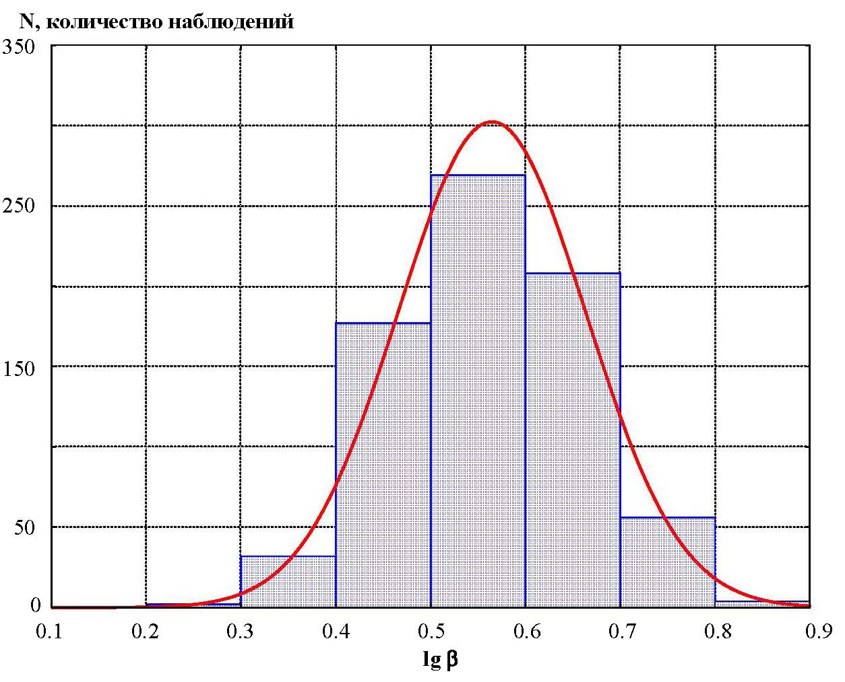
Рисунок 1 - Распределение величины lg β

Figure 1 - Distribution of lg β

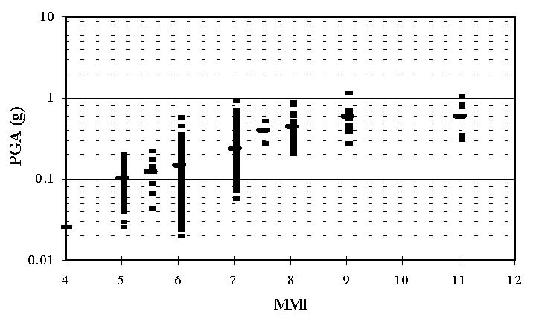
Рисунок 2 - Соотношение пиковых ускорений PGA и сейсмической интенсивности по [4]

Figure 2 - Relation between peak ground acceleration and intensity by [4]
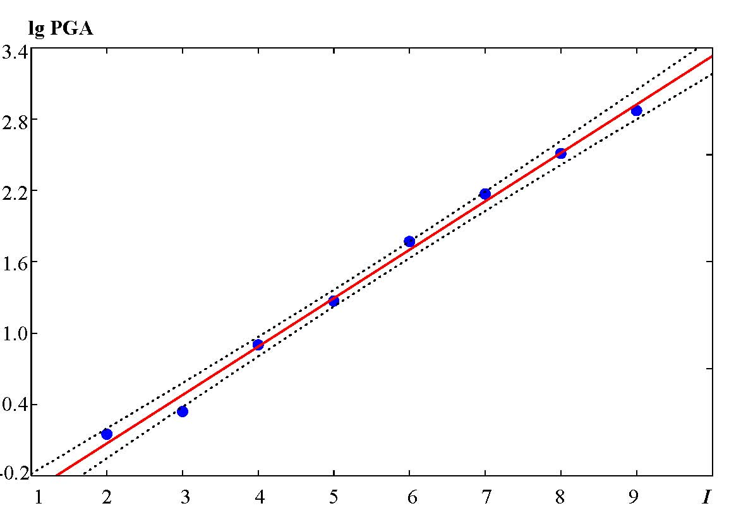
Рисунок 3 - Соотношение ускорений и сейсмической интенсивности по эмпирическим данным. На графике пунктирными линиями показан 95% уровень доверия для аппроксимирующей линии

Figure 3 - Correlation between peak ground acceleration and seismic intensity. Dashed lines are 95% confidence level

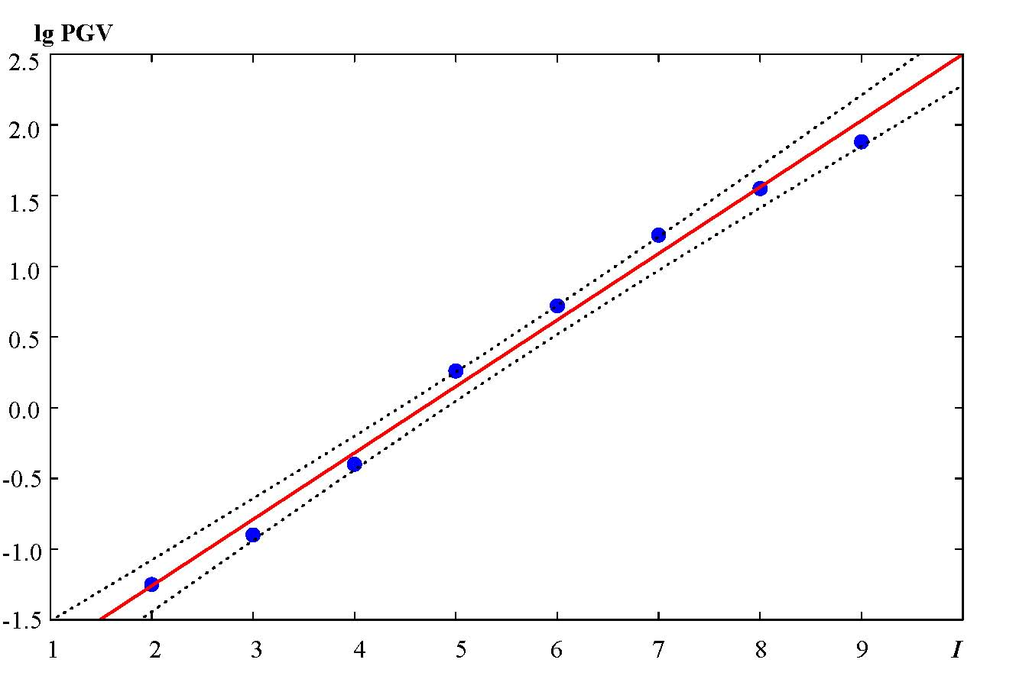
Аналогичные выкладки сделаны для скорости колебаний (рис. 4) и смещения (рис. 5).
Рисунок 4 - Зависимость центров распределений скоростей от сейсмической интенсивности I. Пунктиром показан 95% доверительный интервал для аппроксимирующей прямой.

Figure 4 - Relation between mean values of peak ground velocity and seismic intensity I. Dashed lines are 95% confidence level
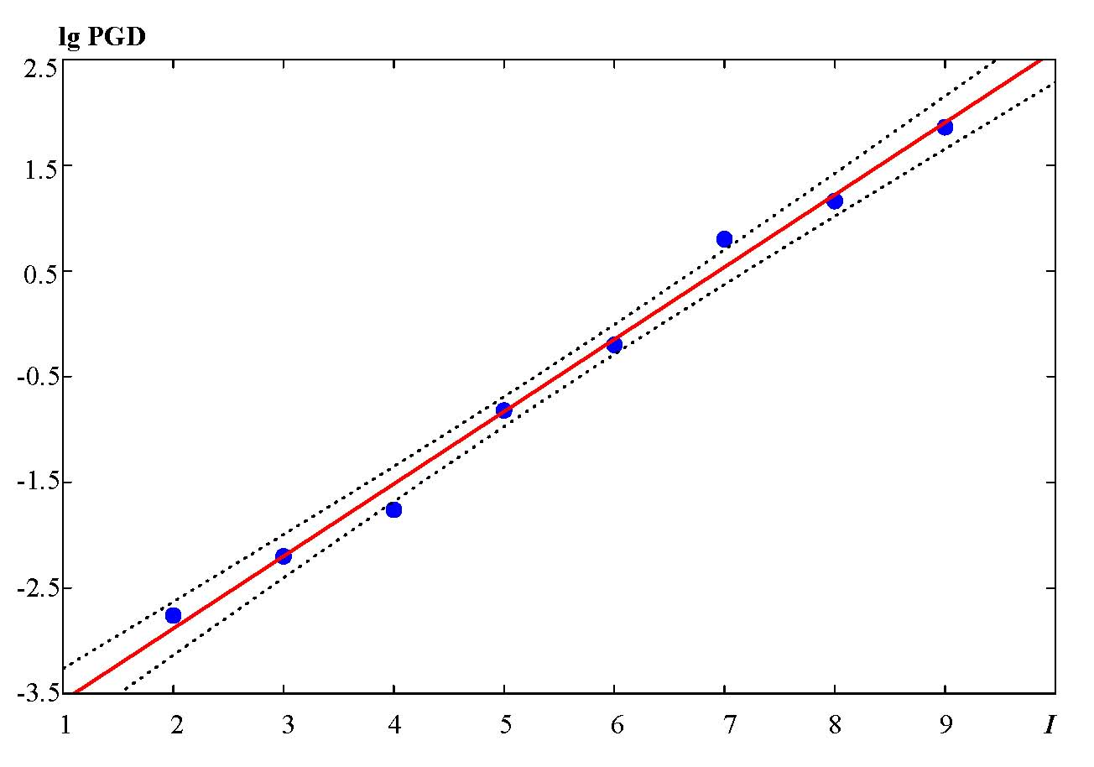
Рисунок 5 - Соотношение средних значений смещений и сейсмической интенсивности по эмпирическим данным. На графике пунктиром показан 95% уровень доверия для аппроксимирующей линии.

Figure 5 - Relation between mean values of peak ground displacement and seismic intensity I. Dashed lines are 95% confidence level

Часто считают, что шаг шкалы для ускорений, скоростей и смещений одинаков. Однако для скорости шаг равен 3, а для смещений 5. Это следует иметь в виду при инструментальных методов микрорайонирования
Еще одно нарушение правил терминологии: в СП 14.13330 [10]. В Приложении А читаем: «Список населенных пунктов Российской Федерации, расположенных в сейсмических районах, с указанием расчетной сейсмической интенсивности». Но ведь речь идет не о расчетной, а об исходной сейсмичности! Расчетная сейсмичность возникает уже после результатов СМР. В результате сейсмические воздействия в 7 баллов, на грунтах 3-й категории при проектировании не учитываются.
В ближней зоне амплитуда ускорений на рыхлых грунтах даже несколько меньше, чем на скальных грунтах. А интенсивность на рыхлых грунтах все же выше. Это явление объясняется тем, что на сейсмическую интенсивность большое влияние оказывает не только амплитуда колебаний, но и их продолжительность. Использование амплитуды ускорения дает погрешность оценки баллов 50%, совместный учет амплитуды и продолжительности колебаний снижает погрешность до 25%. Одной из причин того, что длительность до сих пор не учитывается в расчетах, является терминологическая ошибка. В ГОСТ Р 57546 [11] продолжительность определяется как интервал времени между первым вступлением и моментом спадания сейсмических колебаний до уровня превышения микросейсм на 10%. Термин явно взят из сейсморазведки. Действительно, в указанном интервале времени можно найти информацию о строении среды. К сейсмостойкому строительству такое определение продолжительности никакого отношения не имеет. Однако на основании этого определения построена огибающая ускорений, которая предлагается и в нормах РБ 006-98 [12] (рис. 6).
На рисунке 6 мы провели линию, соответствующую интервалу времени, в течение которого амплитуда огибающей превышает половину максимального уровня. Этот интервал вполне мог бы быть мерой продолжительности колебаний. По нормативной огибающей этот интервал равен примерно 50 с для всех без исключения случаев. На рисунке 7 показано реальное распределение этого интервала.
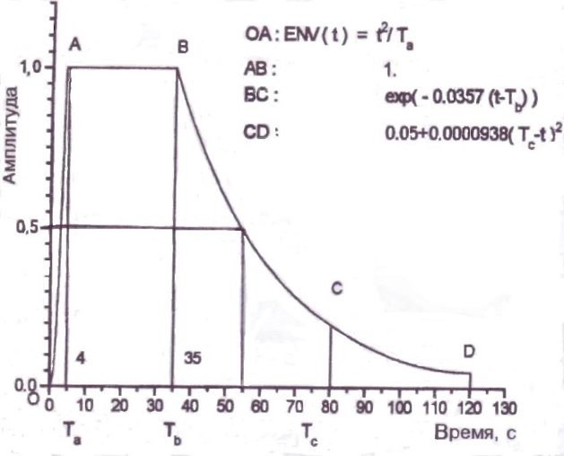

Рисунок 6 - Форма огибающей по РБ-006-98

Figure 6 - Vibration envelope in RB-006-98
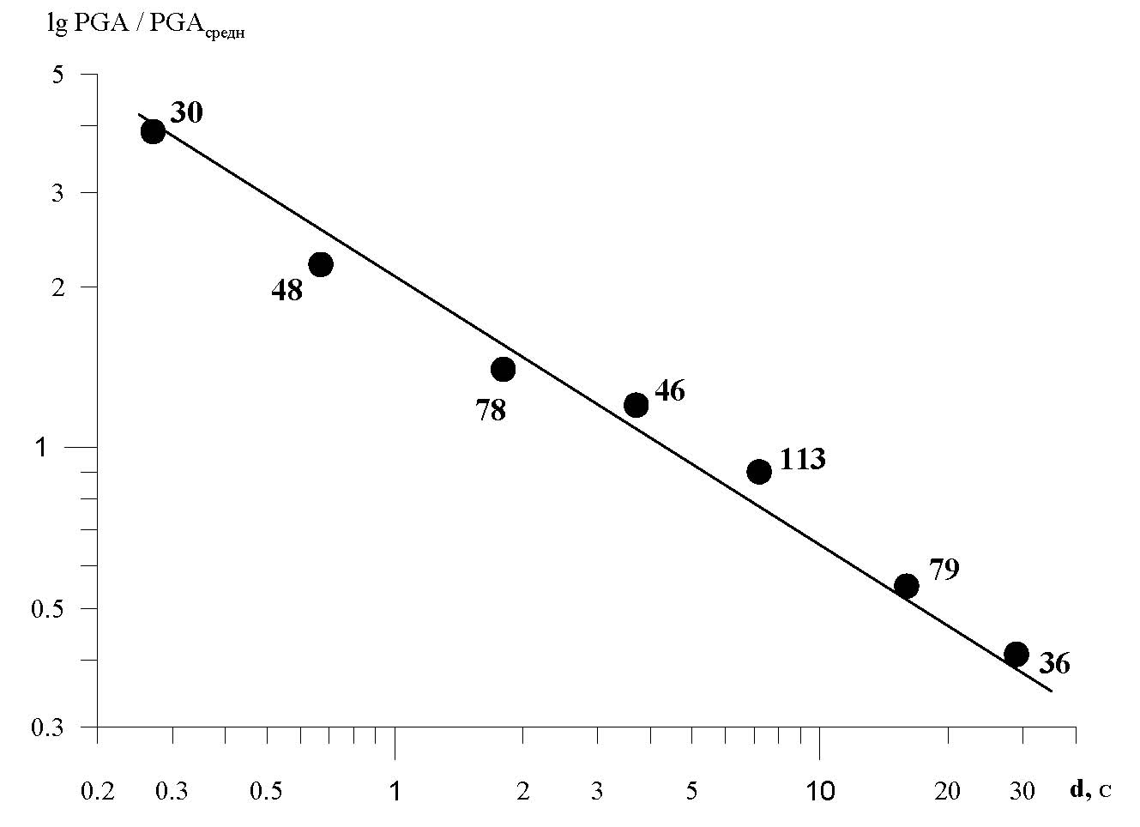

Рисунок 7 – Соотношение нормированной амплитуды ускорения и продолжительности колебаний d для фиксированных интенсивностей. Количество осредненных данных приводится рядом со средними значениями. График аппроксимируется выражением

Figure 7 - Relation between acceleration amplitude, normalized to its mean value, and duration d for fixed intensity. Digits - number of data used. Approximation line has expression
Из эмпирических данных следует, что рассматриваемый интервал времени величиной в 50 с практически не встречается. Так чему же соответствует участок максимальных амплитуд огибающей? Это геометрическое место наступления максимальной амплитуды (в зависимости от расстояния!).
Заметим, что более 30 лет назад была найдена средняя форма огибающей по эмпирическим данным (рис. 8) Параметром такой огибающей является продолжительность колебаний, определенная как интервал времени, в течение которого уровень огибающей превышает половину максимального значения. Эмпирическое уравнение огибающей PGA_{Н} имеет вид

, (1)

где t - текущее время, d - продолжительность колебаний.
Среднеквадратичное отклонение огибающей на любом уровне составляет 25%.
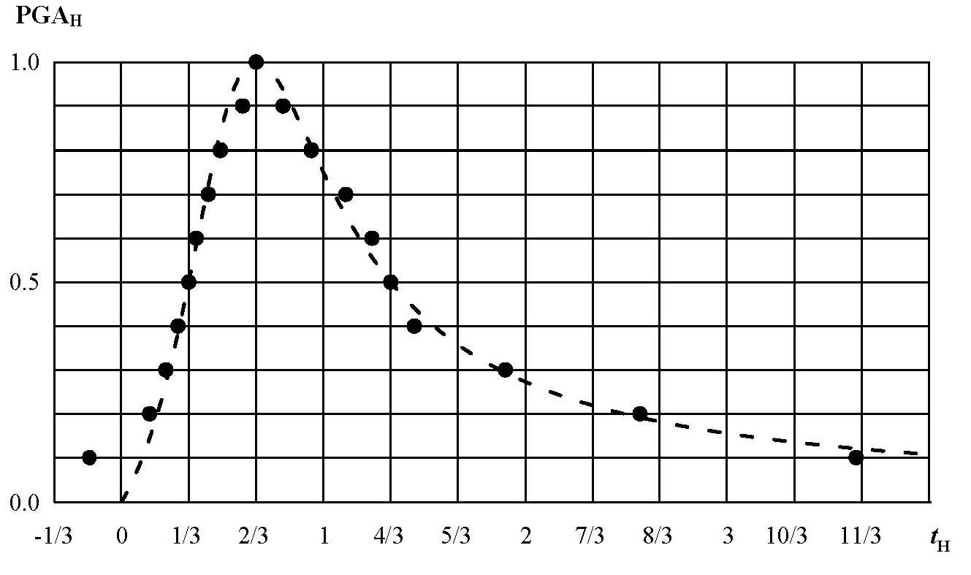
Рисунок 8 - Огибающая амплитуд ускорений. Точки - средние эмпирические значения, штриховая линия - аппроксимирующая, вычисленная по формуле (2)

Figure 8 - Envelope of acceleration amplitudes. Points are mean empirical values, the dashed line is designed using empirical equation (2)

Для расчета подземных сооружений следует использовать скорости колебаний, по примеру Японии. При необходимости строительства в 10-балльных зонах, также лучше пользоваться заданием скоростей. Эмпирические оценки скоростей для различных интенсивностей приведены в новой шкале сейсмической интенсивности [11] (рис. 9).

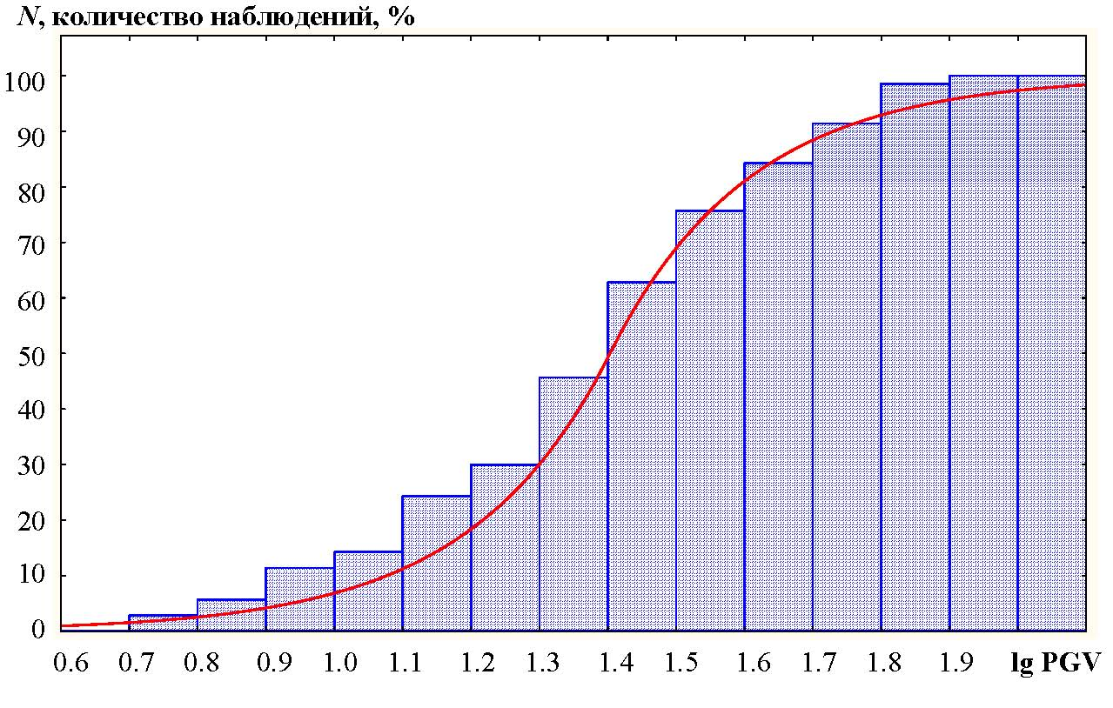
Рисунок 9 - Распределение пиковых скоростей при интенсивности в 8 баллов

Figure 9 - Distribution of peak ground velocity (intensity I = 8)

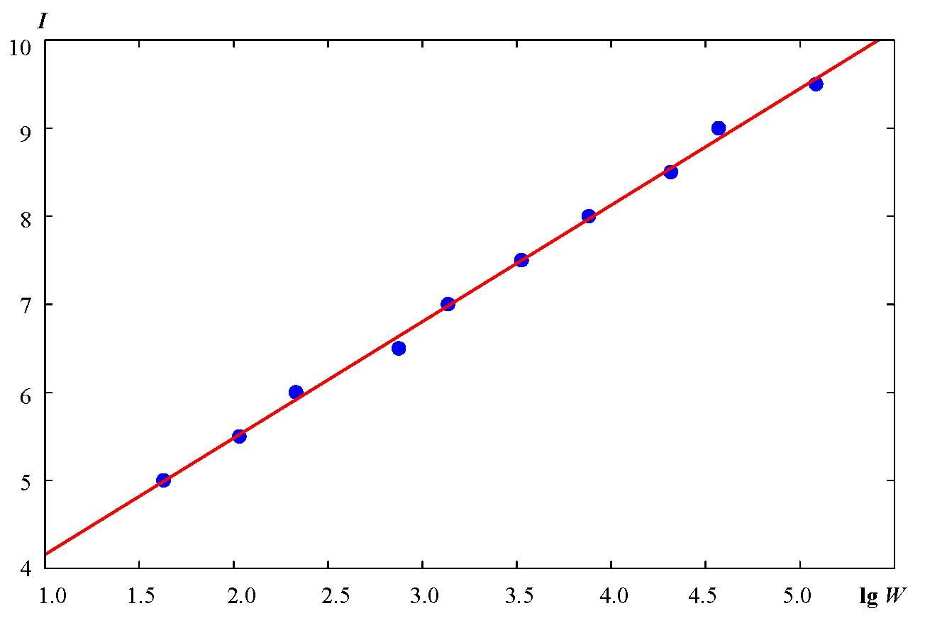
Эмпирически показано пока наилучшей характеристикой повреждаемости зданий является мощность сейсмической волны (рис. 10). Погрешность при этом снижается до 25%.

Рисунок 10 - Соотношение сейсмической интенсивности I и мощности волны W, представленной в виде PGA*PGV.

Figure 10 - Relation between seismic intensity I and wave power W determined as PGA*PGV.
Надо думать, что энергия волны есть наилучшая характеристика воздействия, но этот параметр пока изучен недостаточно хорошо для включения его в нормативные документы. Необходимы дальнейшие исследования в этом направлении.
Выводы и предложения.
1. Для создания норм нового поколения необходимо провести коррекцию терминов. 2. 2. Необходимо дать описание методов определения параметров ожидаемых сейсмических колебаний в зависимости от ожидаемых параметров землетрясения и грунтовых условий на строительной площадке.
3. Необходимо разработать метод расчета сооружений с использованием энергетических характеристик сейсмических воздействий. Это повысит точность результатов, по крайней мере, вдвое.
Литература
1. Медведев С.В. Определение интенсивности колебаний // Вопросы инж. сейсмологии. 1978. Вып. 19. С. 108-105.
2. Mikhailova N.N., Aptikaev F.F. Some Correlation Relations between Parameters of Seismic Motions // J. of Earthquake Prediction Research. 1996. Vol. 5, No 2. Moscow-Beijing. Pp. 257 - 267.
3. Аптикаев Ф.Ф., Эртелева О.О. Параметры спектров реакции // Сейсмостойкое строительство. Безопасность сооружений. 2008. № 5. С. 23 – 25.
4. Bommer J.J., Martinez-Pereira A. Strong-motion parameters: definition, usefulness and predictability / Proc. of the Twelfth World Conference on Earthquake Engineering, Auckland, New Zealand, 1 January–4 February, 2000, paper no. 0206.
5. Hanks T.S., Johnson D.A. Geophysical assessment of peak accelerations // BSSA. 1976. Vol. 66. Pp. 659 - 968.
6. Bureau G.J. Near-source peak ground acceleration // Earthquake Notes. 1981. Vol. 52, № 1. P. 81.
7. Campbell K.W. Near-source attenuation of peak horizontal acceleration // BSSA. 1981. Vol. 71, № 6. Pp. 2039 – 2070.
8. Yamada M., Olsen A.H., Heaton T.H. Statistical Features of Short-Period and Long-Period Near-Source Ground Motions // BSSA. 2009. Vol. 99, № 6. Pp. 3264 - 3274.
9. Аптикаев Ф.Ф. Инструментальная сейсмическая шкала. М.: Наука и образование, 2012. 176 с.
10. СП 14.13330.2014. Строительство в сейсмических районах (актуализированный СНиП II-7-81*). Издание официальное. М.: Министерство строительства и жилищно-коммунального хозяйства. 2014.
11. ГОСТ Р 57546-2017 Национальный стандарт Российской Федерации “Землетрясения. Шкала сейсмической интенсивности”.
12. РБ-006-98. Определение исходных сейсмических колебаний грунта для проектных основ. М.: Госатомнадзор России, 2000. 76 с.

References

1. Medvedev S.V. Assessment of the vibration intensity // Problems of engineering seismology. 1978. Vol. 19. Pp. 108-105.
2. Mikhailova N.N., Aptikaev F.F. Some Correlation Relations between Parameters of Seismic Motions // J. of Earthquake Prediction Research. 1996. Vol. 5, No 2. Moscow-Beijing. Pp. 257 - 267.
3. Aptikaev F.F., Erteleva O.O. Response spectra parameters // Earthquake engineering. Construction safety. 2008. № 5. Pp. 23 – 25. (in Russian)
4. Bommer J.J., Martinez-Pereira A. Strong-motion parameters: definition, usefulness and predictability / Proc. of the Twelfth World Conference on Earthquake Engineering, Auckland, New Zealand, 1 January–4 February, 2000, paper no. 0206.
5. Hanks T.S., Johnson D.A. Geophysical assessment of peak accelerations // BSSA. 1976. Vol. 66. Pp. 659 - 968.
6. Bureau G.J. Near-source peak ground acceleration // Earthquake Notes. 1981. Vol. 52, № 1. P. 81.
7. Campbell K.W. Near-source attenuation of peak horizontal acceleration // BSSA. 1981. Vol. 71, № 6. Pp. 2039 – 2070.
8. Yamada M., Olsen A.H., Heaton T.H. Statistical Features of Short-Period and Long-Period Near-Source Ground Motions // BSSA. 2009. Vol. 99, № 6. Pp. 3264 - 3274.
9. Aptikaev F.F. Instrumental seismic scale. Moscow: Nauka i obrazovanie, 2012. 176 p.
10. Standard SP 14.13330. “Construction in Seismic Regions” (updated SNiP II-7-81* “Construction in Seismic Regions”). Official edition. Moscow: Ministry of Construction and Utilities. 2014 (in Russian)
11. GOST R 57546-2017 National standard of Russian Federation “Earthquakes. Seismic intensity scale” (in Russian)
12. RB-006-98. Assessment of initial seismic ground vibrations for construction design. Moscow: Russia Gosatomnadzor, 2000. 76 p. (in Russian)

